- En el menú Productos y Partners lo dejaría en uno -> Productos y servicios.

- Además añadir el KitDigital

- La imagen de fondo me gusta y da vistosidad.

- La del ordenador, ya que usas el término multicanal mira en pixabay qué opciones hay más profesionales.

- El subtitulo (H2): Tecnología para el sector retail, sector industrial, franquicias, empresas y centros comerciales.

- Agregar animaciones js

- Solución de venta omnicanal ...

- El apartado Información aprovechar para presentar Montcau ERP SaaS, nuestra aplicación de Gestión en la nube

- Seccion almacen slider con: Retail, Franquicias, pymes.

- Borrar o cambiar sección “idea de trabajar”

- Los contadores los enfocaría a algo como esto que tiene la competencia

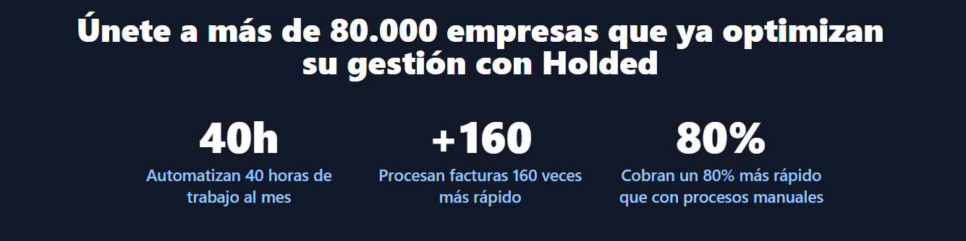

- Menu responsive

- Optimizacion código css

- Fíjate en el pie actual, no sólo es el menú principal de arriba.

Características:

- Importación de datos automática vía EDI, Excel o CSV

- Sistema de reposición automático con varias marcas.

- Manejo de artículos por lotes para promociones, rebajas, etc

- Estadísticas disponibles pormenorizadas de ventas.

- Contabilidad.

Podrá llevar la gestión del negocio con opciones además de:

- Control de presencia

- Integración en comercio electrónico

- Ventajas puede contener lo que hay

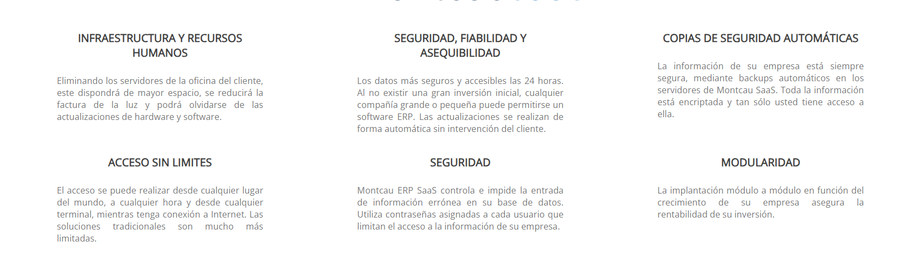

MEJORAS 2.0

 Cada tipo de solución debe corresponder a su icono azul correspondiente.

Al clickar debe salir información de cada servicio

- La forma de venta debería quedar como en otra columna, o algo separado y no como parte del cuerpo principal. En ella se puede indicar que será redirigido a la web Redsunsystem para la solicitud de un presupuesto.

Cerrar div info Kitdigital

Anteriormente se comentó de poner en una columna o algo aparte la Forma de venta y en ese encabezado algo como "Ventajas y características de nuestro software de gestión Montcau ERP SaaS"

Agregar Responsive a la parte ventajas de Productos y servicios

Agregar Info Contacto (num, correo etc ) en el footer.

Debajo de las características cambiar  "Productos y servicios" por "Sectores/Servicios" donde falta Hardware/TPV

En el siguiente "Productos y servicios" por "Servicios Software"

Las cards giratorias están me gustan pero la dificultad que tienen es procurar que tengan contenido similar y que el botón no se salga.

3.0

Forma de venta lateral

% y valores de ventajas propias

Responsive productos lioso

Contacto “ipad” falta algo de margen

En kit digital, en pequeña medida el texto es demasiado pequeño

Cuando todo este terminado

Documentar código

El footer with php

Paginas en ingles